Ejercicio 1
Mensaje de bienvenida:
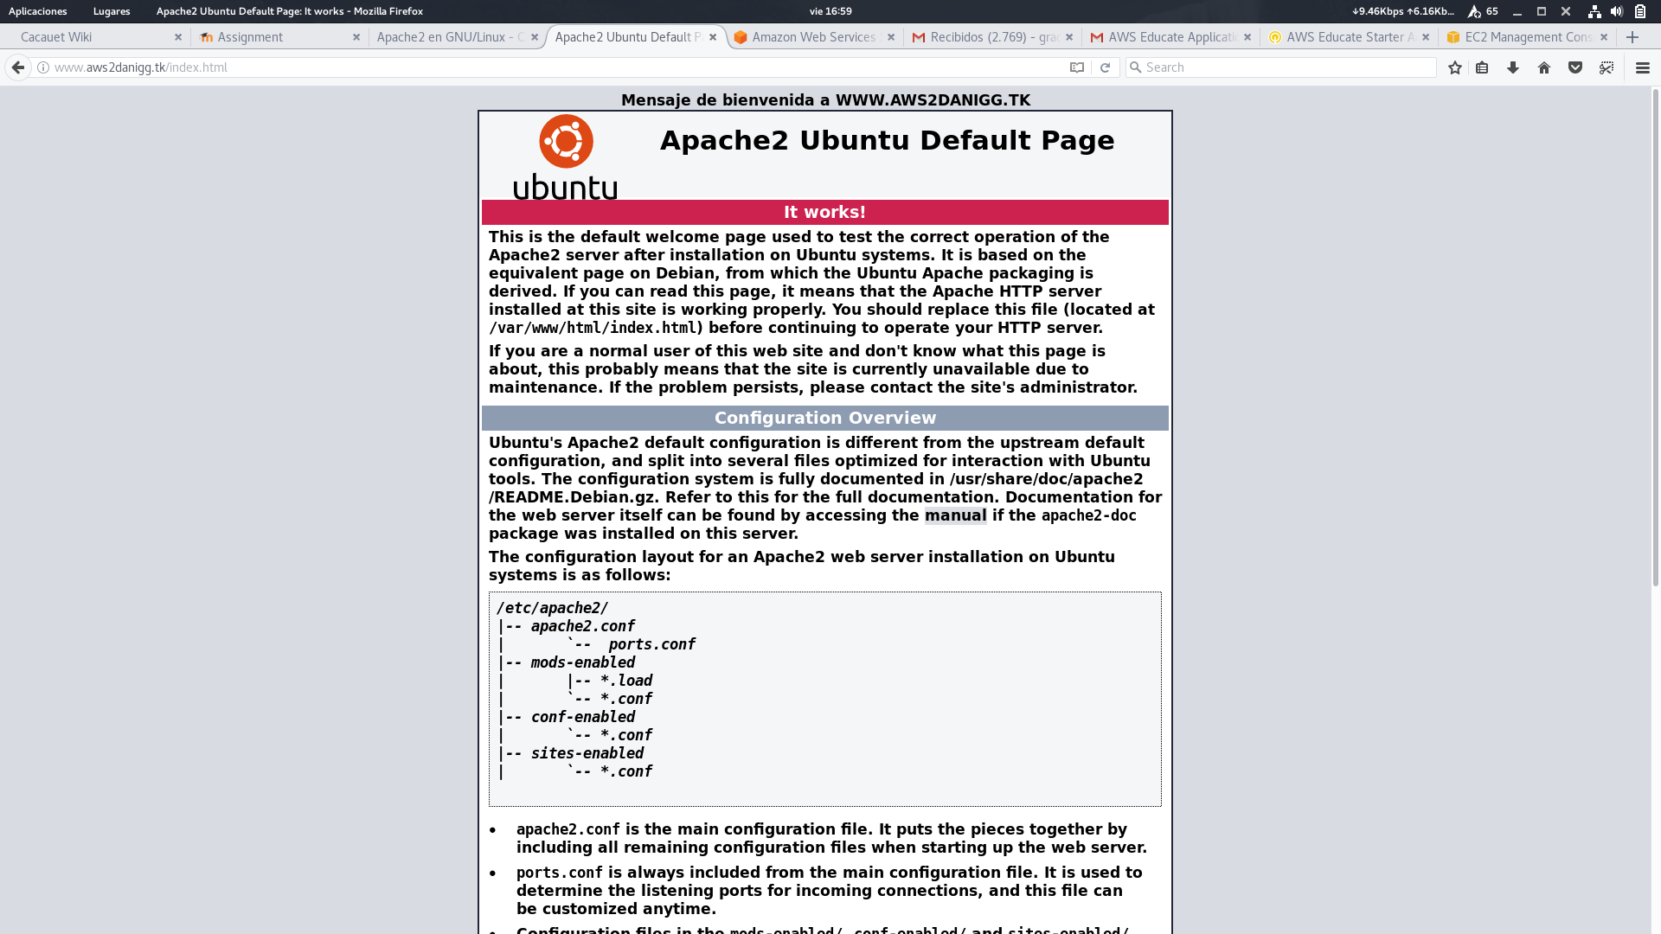
Ejercicio 2
creamos un grupo llamado web, y añadimos los usuarios, le asginamos los usuarios. Cambiamos

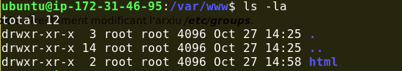
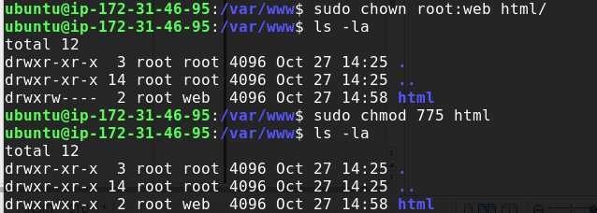

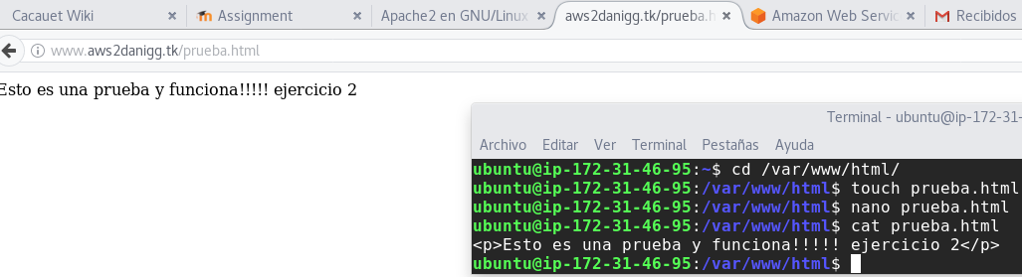
Ejercicio
despues de instalar libapache2-mod-php
hacemos la prueba y funciona

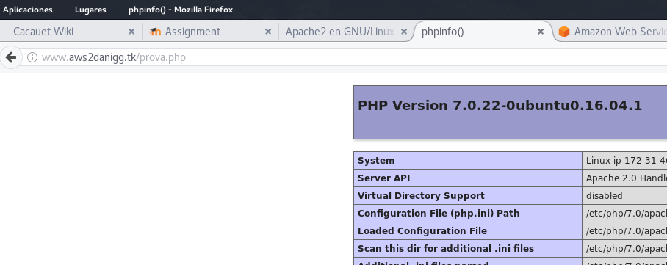
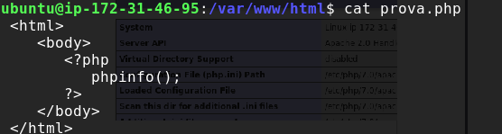

Ejercicio
cambiamos el nombre del archivo y vemos los index

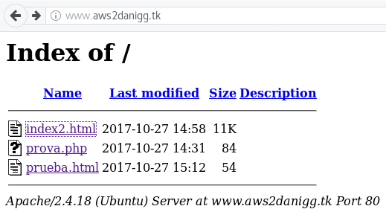
Ejercicio
bloqueamos que no pueda nadie acceder al index de la carpeta fotos
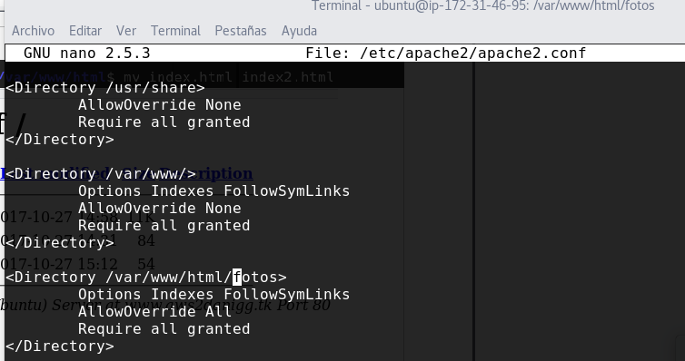

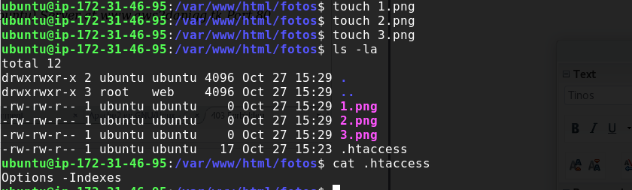
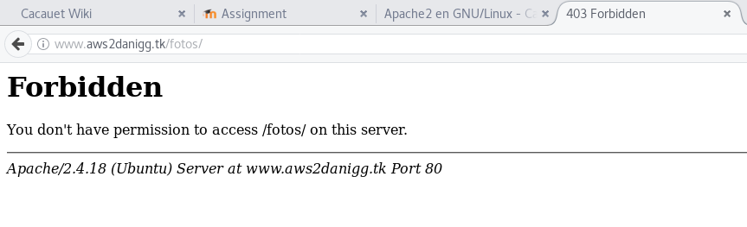
Ejercicio:

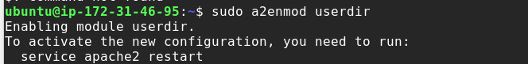
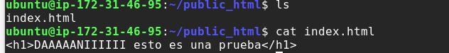
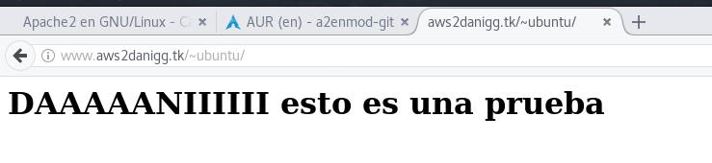

Ejercicio:
Lo he echo yo solo, sin buscar ningun articulo, solamente hay que comentar las lineas que te dice.

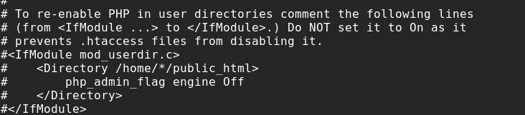
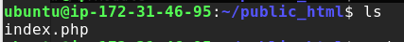
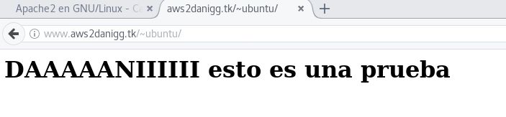
Ejercicio:
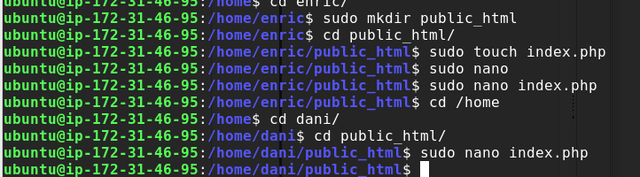
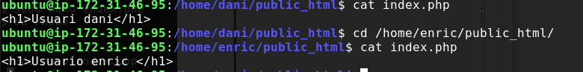
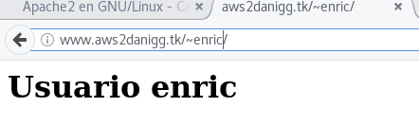
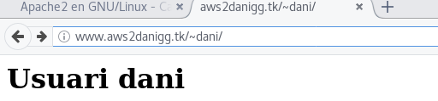
Ejercicio final:
Funciona con otro nombre de dominio apuntando a la misma ip.
